测试类：

图1

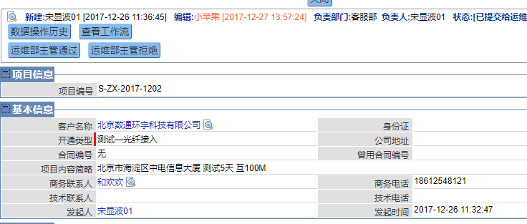

在测试工单测试周期结束后，点击图1，运维部主管通过。

图2

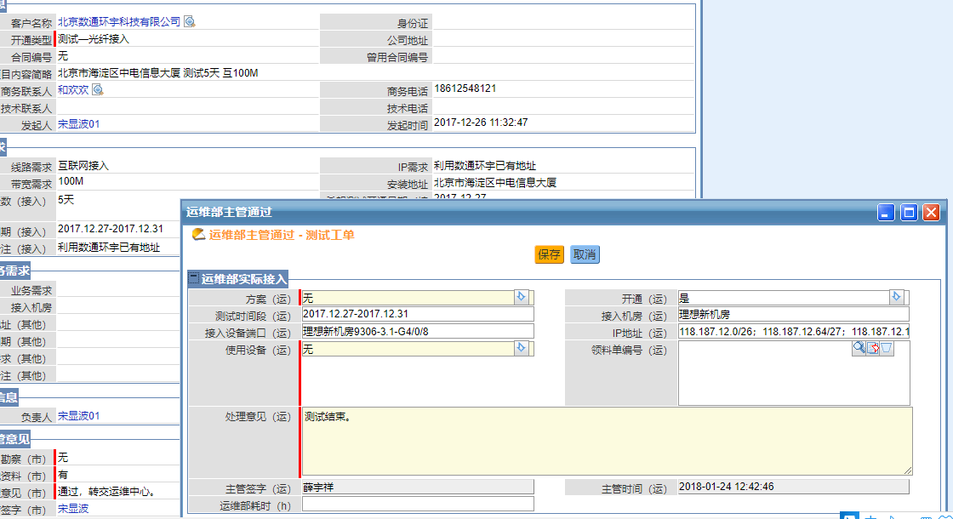

此时出现图2，按要求填写相关信息，并填写详细后提交即可。

在此着重说明方案项，此处由规划部提供，凡工单规划部分提供填写方案一栏中，有就在此填写有，未填写一律按无处理。

故障报修类：

图3

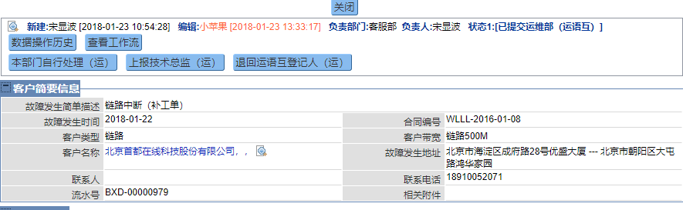

点击本部门自行处理。

图4

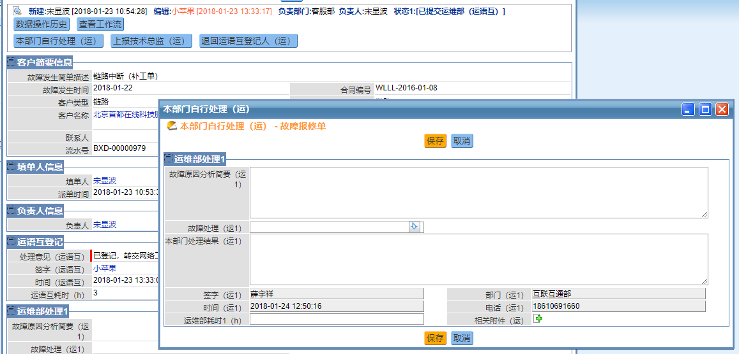

故障原因分析：填写该用户故障分析情况，及建议。

故障处理：选本部门自行处理。

处理结果：通过分析用户故障原因，所得出的结果。如用户路由故障重启后恢复、光缆中断告知工建部处理，光缆修复后用户网络恢复等等。

需根据实际情况进行填写。

新签类：

图5

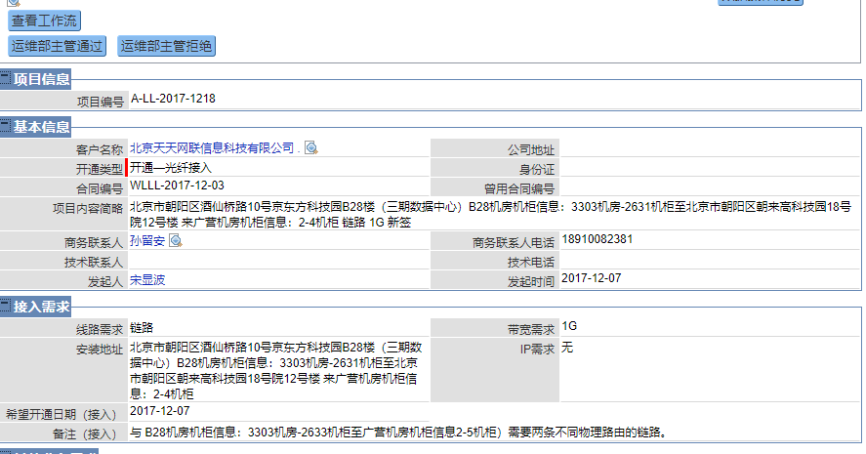

运维部主管通过

图6

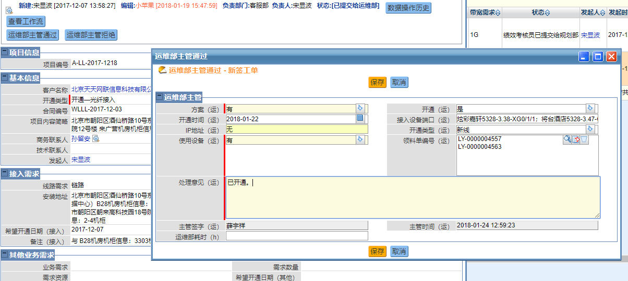

同样，开通信息需要按要求填写。

**续签、变更、停止自行套路，均需要填写完整信息，并保障信息正确。**

**同时群内告知 某某工单已流转，请相关人员进行表格登记。**